Nama : Raja Saputera

NIM : 120140228

Kelas : Pemograman Web RB

Tugas individu 2

Halaman Form :

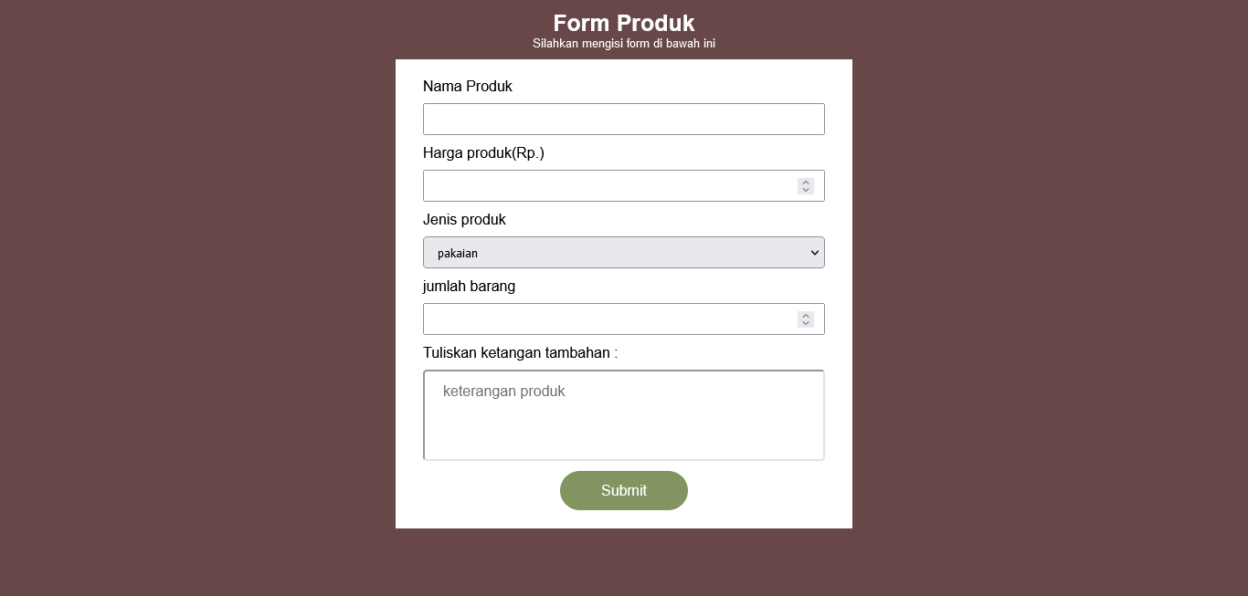

Halaman Detail :

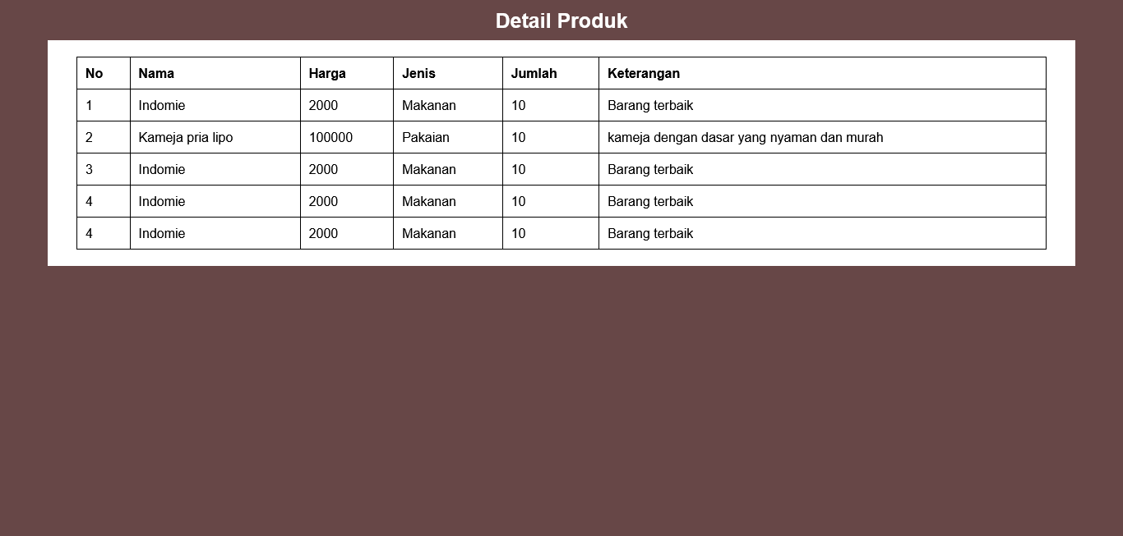

Query

